

**Desarrollo de Aplicaciones Web**

**TAREA 3.2**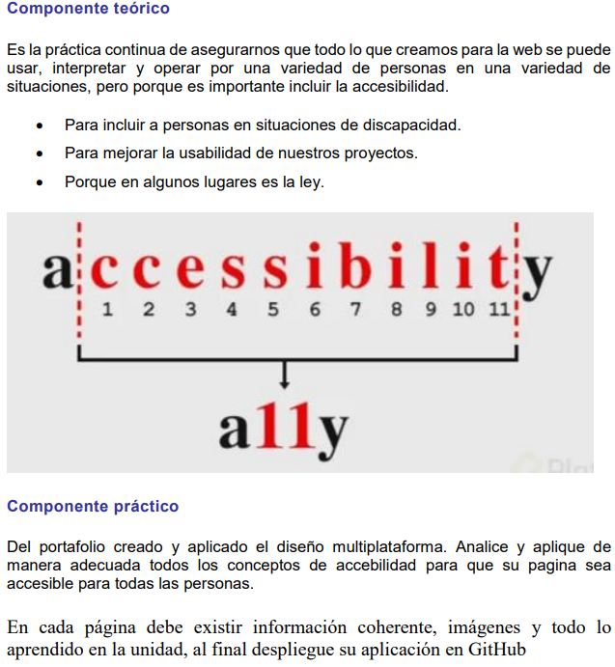

**Materia: Desarrollo de Páginas Web.   
Estudiante: Jhosuet Dávalos**

## Enlace Github

<https://jhosuetd.github.io/tarea2>

